Matematika
Udžbenik, 107. stranica (1. – 3. zadatak)
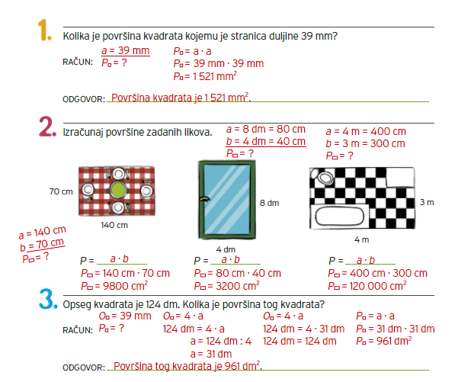

U 2. zadatku nije obavezno preračunati u centimetre!
Izvor: ŠK

